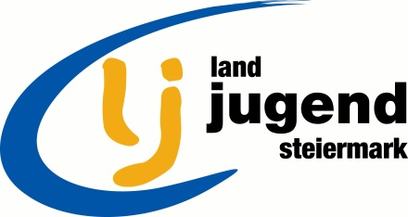
Landjugend Steiermark

Krottendorfer Str. 81, 8052 Graz

www.stmklandjugend.at
landjugend@lk-stmk.at
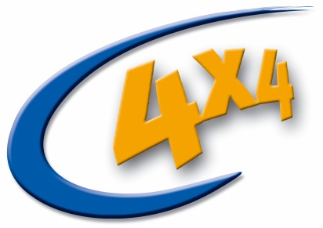
4x4 Landesentscheid
25. & 26. April 2015

ERLEBNISTOUR:

Region Zirbenland

Max. Punkte: 4
Zeitvorgabe: 8 Minuten

Bezirk: | Punkte:
Startnummer: | Zeit:

- Über das Zirbenland 4 Punkte

  - Wie nennt sich der Judenburger Stadtturm noch? (0,2 Punkte)

Sternenturm

  - Wie hieß der bekannte Minnesänger, der in Judenburg lebte? (0,2 Punkte)

Ulrich von Liechtenstein

  - Nennt die vier Säulen, auf denen sich die LEADER-Region Zirbenland aufbaut! (0,8 Punkte)

Tourismus, Energie, Wirtschaft, Landwirtschaft
Je 0,2 Punkte

  - Am Fuße welchen Berges wurden Fundstücke aus der Hallstattzeit durch Ausgrabungen entdeckt? (0,2 Punkte)

Falkenberg

  - Welcher Marke wurde in Judenburg ein Museum gewidmet? (0,2 Punkte)

Puch

  - Wie hieß die erste Goldwährung in den Ländern der Habsburger, welche auch heute noch als Einkaufsmünze in der Region verwendet wird? (0,2 Punkte)

Judenburger Gulden

  - Nennt zwei Seen im Zirbenland! (0,2 Punkte)

Wildsee, Lindersee, Lavantsee, Großer und Kleiner Winterleitensee
Je 0,1 Punkt

  - Nennt einen Berg im Zirbenland! (0,2 Punkte)

Ameringkogel, Zirbitzkogel,…
Fuchskogel, Weißeck, Brandriegel, Hohe Ranach, Erßlstand, Wenzelalpe, Kreiskogel, Scharfes Eck, Streitwiesenalm, Zöhrerkogel, Angerlkogel, Jägerstube, Speikkogel, Schlosserkogel, Schloferkogel, Pfaffenköpfel

  - Für wie viele Jahre werden die Zirbenlandhoheiten gewählt? (0,2 Punkte)

2 Jahre

  - Wie hoch ist der Zirbitzkogel? (0,2 Punkte)

2.397 m

  - Wie heißt das Maskottchen vom Steirischen Zirbenland? (0,2 Punkte)

Zirbl

  - Zu welchem Regionalverband gehört das Zirbenland Steiermark? (0,2 Punkte)

Urlaubsregion Murtal

  - Nennt eine Hütte als Ausgangspunkt für eine Wanderung auf den Zirbitzkogel! (0,2 Punkte)

Waldheimhütte, Sabathyhütte, Winterleitenhütte, Tonnerhütte

  - Nennt drei Zirbenlandprodukte! (0,3 Punkte)

Zirbenlandkorb, Zirbenschnaps, Zirbenöl, Zirbenseife, Zirbensalbe, Zirbenmassageöl, Zirbenkugeln, Zirbenholz, Zirbenbett, Zirbenliege, Zirbenmöbel, Zirup (= alkoholfreies Getränk aus Zirbenzapfen), Zirbentracht, Zirbenjacke, Zirbenlandstoff…

Je 0,1 Punkt

  - Welche drei Tourismusverbände bilden das Zirbenland? (0,3 Punkte)

Tourismusverband Steirisches Zirbenland
Tourismusverband Judenburg
Tourismusverband Weißkirchen
Je 0,1 Punkt

  - Wie heißt die alkoholfreie Variante des Zirbenschnaps? (0,2 Punkte)

Zirup

